**Ejercicios competenciales tema Glúcidos**

1) La intolerancia a la lactosa, se debe a la deficiencia de una enzima disacaridasa, la lactasa, de modo que no es posible la ruptura de la lactosa, no puede ser absorbida y se acumula en el intestino delgado. Esta acumulación provoca que las células intestinales pierdan agua, y ello causa diarrea y deshidratación. A) ¿Por qué la acumulación de lactosa en el intestino delgado hace que las células intestinales pierdan agua? B) Nombra el enlace que rompe la lactasa, indicando si es alfa o beta y entre qué carbonos sucede. C) Indica la composición de la lactosa y dónde se encuentra en la naturaleza. D) Si en una camiseta se produce una mancha de caramelo (azúcar), ¿es posible limpiar la mancha sin añadir detergente al agua? Justifica tu respuesta

2)

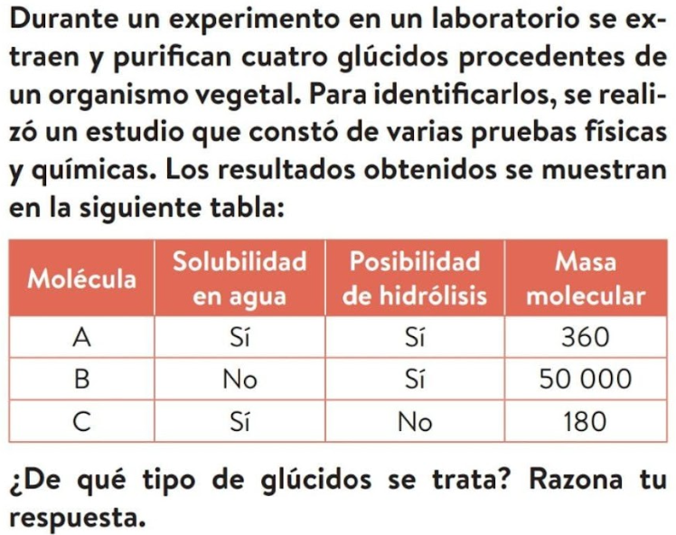

3) ¿Podría alimentarse a un individuo a través de una transfusión de un suero que tuviera un polisacárido? Razona tu respuesta.

4) Fíjese en las figuras de fragmentos de biomoléculas y responda a las cuestiones:

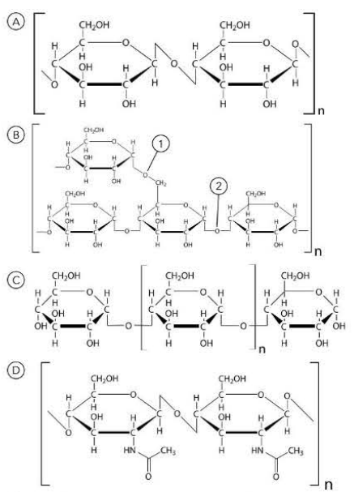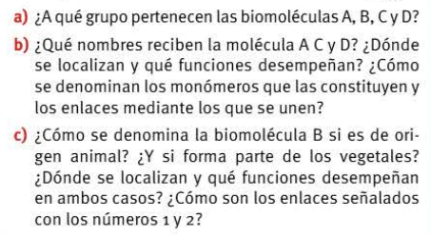



6) Contesta a las siguientes cuestiones:

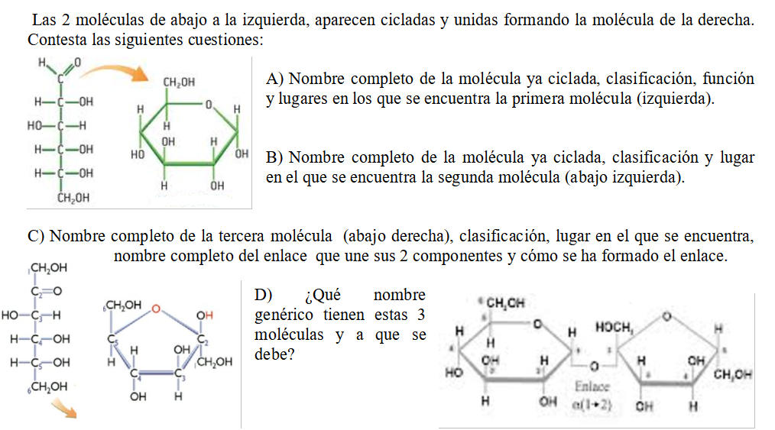

7)- ¿Qué representa la siguiente imagen? Explica todo lo que sepas (clasificación, nombre lo más específico posible, unidad que se repite y nombre del enlace que las une, localización, función, solubilidad, si tiene o no sabor dulce, si tiene o no poder reductor y por qué) de esta molécula (aquí solo se ve un fragmento de la molécula) sabiendo que está presente en vegetales.

